ДЕПАРТАМЕНТ ОБРАЗОВАНИЯ И НАУКИ ГОРОДА МОСКВЫ
Государственное бюджетное профессиональное образовательное учреждение города Москвы
«Политехнический колледж им. Н.Н. Годовикова»

Допустить к защите
Заместитель директора
по профессиональному образованию
_____________И.В. Бойцова
«____» ________________20___

ДИПЛОМНАЯ РАБОТА
Тема: Оптимизация системы хранения на примере организации «Альто Пропертис»
Выполнил: |  | Руководитель работы:
Студент 3 курса, группа 3ЛГ-12К |  | Преподаватель
 |  | ^{Ученая степень, должность}
Волгина Полина Олеговна |  | Минако Татьяна Владимировна
^{(Ф.И.О.)} |  | ^{(Ф.И.О.)}
______________________________ |  | _______________________________________
^{(подпись)} |  | ^{(подпись)}  _________________________________________________________  ^{дата защиты, оценка}

Москва, 2023
Содержание
Введение3
Глава 1. Теоретические основы оптимизации складской деятельности.4
  - Основные принципы оптимизации складской деятельности………………….4
1.2 Факторы, влияющие на эффективность складской деятельности9
1.3 Виды систем складирования в магазинах одежды, электроники и продуктов. 12

Полина, теоретическая часть должна быть посвящена основам складской логистики, т.е. определение склада, его задачи, функции, виды, принципы, а об эффективности пишите после основ.
Введение

Эффективное использование складских помещений имеет прямое влияние на экономические показатели организации Оптимизация помещений склада позволяет снизить издержки хранения и управления запасами, а также улучшить общую производительность склада. Это может привести к сокращению затрат на аренду или строительство дополнительных складских помещений, а также повысить прибыльность.
Оптимальная организация складских помещений позволяет более эффективно управлять запасами и обеспечить быструю отгрузку товаров. Это влияет на уровень обслуживания клиентов, так как заказы могут быть обработаны и доставлены вовремя. Повышение удовлетворенности клиентов способствует удержанию существующих клиентов и привлечению новых.
В условиях сильной конкуренции важно обладать конкурентным преимуществом. Оптимизация складских помещений позволяет улучшить эффективность всей логистической цепи, начиная от поставщиков и заканчивая конечными потребителями. Более эффективное использование складских помещений способствует сокращению времени доставки товаров и повышению оперативности реагирования на изменения рыночных требований.
Оптимизация складских помещений также соответствует принципам устойчивого развития и экологической ответственности. Более эффективное использование площадей позволяет сократить потребление энергии и ресурсов, уменьшить выбросы и отходы, а также снизить негативное воздействие на окружающую среду.
Учитывая эти аспекты, работа по оптимизации складских помещений в торговом центре представляет актуальную и значимую тему, способствующую улучшению экономических показателей, обслуживания клиентов и конкурентоспособности бизнес
Объектом исследования в дипломной работе является – Деятельность компании ООО «Альто-Пропертис». Подразделение ТРЦ «Речной»
Предмет исследования по оптимизации складских помещений, арендуемых в торговом центре, включает анализ и разработку стратегий для эффективного использования складских ресурсов и улучшения процессов хранения, управления запасами и отгрузки товаров.
Целью данного исследования является оптимизация системы хранения на примере организации «Альто Пропертис»
Для достижения поставленной цели следует решить следующие задачи:
- Анализ текущего состояния складских помещений арендуемых у организации.
- Оценка потребностей и характеристик товаров.
- Разработка моделей оптимизации.
Каждая из этих задач направлена на достижение цели исследования и предоставление практических рекомендаций по оптимизации складских
помещений в торговом центре.
При написании работы использовались следующие
- Теоретический анализ и синтез.
- Реферирование информационных источников.
- Анализ научной литературы и документов.
- Наблюдение.
- Анкетирование.
- Интервью, беседа.

Глава 1. Теоретические основы складской деятельности.
  - Склад: определение, показатели и критерии эффективности
На сегодняшний день логистика является одним из ключевых факторов развития предприятий и повышения их конкурентоспособности.
Первые упоминания в истории, связанные с хранением товаров, относят к египетской цивилизации, где хранили большие запасы зерна, чтобы не умереть в случае голода или любого другого стихийного бедствия. Хранение является важным аспектом хозяйственной деятельности. На ранних этапах промышленного развития рабочая сила использовалась свободно, при этом мало внимания уделялось эффективности использования пространства, методам комплектования заказов или обработке материалов в целом. Склады воспринимались как место перегрузки товаров с транспорта на транспорт.
В настоящее время хозяйственную деятельность коммерческих предприятий крайне сложно представить без операции хранения, то есть, без складов, которые являются важным звеном логистической отрасли. Ещё 25-30 лет назад складам не уделяли должного внимания, а для хранения использовались старые полуразрушенные помещения, которые даже не были оборудованы. Но сегодня сложно представить бизнес без логистики и склада, ведь склады играют очень важную функциональную роль и большое внимание уделяется развитию, повышению эффективности и оптимизации логистики складирования.
Под логистикой складирования принято понимать отрасль логистики, отвечающую за разработки моделей организации складского хозяйства, системы закупок, приемки, размещения, учета товаров и управления запасами с минимальными издержками на хранение. Складская логистика подразумевает оптимизацию и контроль процессов распределения и складирования. Задача логистики: уменьшить количество обращений к товару в процессе его обработки на складе и минимизировать количество действий, выполняемых сотрудниками при выполнении каждой операции. А главной целью логиста является осуществление действий по оптимизации процессов логистической инфраструктуры склада. Эффективная система складирования позволяет оптимально размещать груз на складе и рационально управлять им. Склад создает временную задержку за счет сокращения временного промежутка между производством и потреблением товаров.
Современный склад — это сложный объект, как с технической, так и с управленческой точки зрения. Склады представляют собой основу участников логистической цепи, через которую проходит материальный поток.
Проанализировав различные источники, сформулируем определение. Склад — это технически сложное помещение, оснащённое различными вспомогательными устройствами, служащими для приёмки, размещения, передвижения, комплектации и отпуска товаров с минимальными затратами за минимальный промежуток времени. Склад обладает своей собственной структурой и выполняет в логистической системе определенные функции.
Система хранения состоит из следующих элементов:
- помещение, используемое для размещения материальных ресурсов на время их хранения;
- офисное помещение;
- вспомогательные устройства и техника (стеллажи, погрузочно-разгрузочная техника, паллеты, поддоны);
- измерительное оборудование;
- учетные системы для координации работы, осуществления товарооборота и проверки наличия ресурсов;
- системы дорог и стоянок на территории склада.
Основные критерии эффективности, которые характеризуют склад как часть логистической системы представлены в таблице 1.
Таблица 1-Критери эффективности работы склада
№ | Критерии эффективности | Расчёт критерия
1 | Складской товарооборот | Определяется как сумма товарных запасов, площади и емкости склада, количества стеллажей и ячеек для хранения.
2 | Количество стеллажей и поддонов | Определяется площадью склада
3 | Количество ячеек в стеллажах | Определяется размерами ячеек и параметрами самих стеллажей
4 | Выработка на одного работника | Стоимость обработанных грузов в расчёте на единицу времени
5 | Площадь складских помещений | Определяются планом склада с учётом дальнейших параметров эксплуатации

Современный складской комплекс, обладающий качественными технологиями, решает большое множество вопросов, связанных с обращением товарно-материальных ценностей.
Важной составляющей любой логистической системы компании считается складской отдел. Он выполняет ряд задач, таких как: приемка продукции, размещение всех поступивших товаров, идентификация и учет продукции, комплектация заказа, упаковка, маркировка, отгрузка сформированного заказа и др.
Каждый склад имеет дело, как минимум, с тремя материальными потоками: входным, выходным и внутренним:
- входной поток — это складские операции, связанные с разгрузкой прибывшего транспорта и проверкой качества, количества и сохранности груза;
- выходной поток — это операции по погрузке грузов в транспортное средство;
- внутренним потоком называют операции по перемещению грузов по территории склада.
Решения, принимаемые на складе:
а) размещение товаров:
- получение товара;
- контроль и учёт товара;
- оформление претензий;
- размещение;
- хранение;
б) обработка заказов на отгрузку:
- приём и обработка заказов;
- операции с заказами;
- распределение запасов по заказам;
- отбор товаров;
- упаковка;
- подготовка товаров к отправке;
в) перемещение товаров:
- погрузочно-разгрузочные операции;
- организация перевозок;
- подготовка счетов заказчикам;
- обработка возвратов;
г) учёт движения товаров:
- организация системы складского учёта;
- документирование операций;
- контроль складского учёта;
- инвентаризация;
д) управление запасами:
- оптимизация запасов;
- контроль запасов;
- пополнение запасов;
- ускорение оборачиваемости запасов;
ж) контроль деятельности:
- формирование функциональна и зон ответственности;
- разработка процессов;
- анализ эффективности операций;
- интегральная оценка работы склада;
- оценка эффективности складских операций.
Факторы, оказывающие влияние на эффективное функционирование склада в логистической системе:
- территориальное расположение склада;
- сезонность спроса на продукцию;
- используемые технологии;
- персонал (распределение функций и задач, оптимальное количество персонала);
- товарные потоки (ассортимент товаров, интенсивность поступления на склад и с него);
- конкурентная среда.
Важно помнить, что лишь индивидуальный подход к организации работы склада позволит обеспечить его эффективное функционирование. Прежде чем начинать работу склада, нужно тщательно проанализировать рынок услуг, просчитать, какое количество персонала и техники необходимо конкретно для данного склада, чтобы эффективность его работы стремилась к максимуму.

  - Основные функции и задачи склада.
Одной из основных функций склада является физическое хранение товаров. Склад предоставляет место для временного хранения товаров до момента их потребления или доставки на рынок. Он должен обеспечивать безопасность и правильные условия хранения, чтобы товары не испортились, не повредились или не утратили свою ценность.
Склад отвечает за принятие и хранение поступающих товаров от поставщиков. Он выполняет функцию снабжения, обеспечивая наличие необходимых запасов для поддержания бесперебойной работы торгового центра.
Склад выполняет функцию комплектации заказов путем сборки товаров из различных партий или мест хранения в один заказ, готовый для отгрузки клиенту или торговой точке. Это позволяет удовлетворять спрос на конкретные товары и минимизировать время доставки.
Склад осуществляет распределение товаров на основе заказов и требований клиентов. Он отвечает за упаковку, маркировку и подготовку товаров к доставке. Кроме того, склад осуществляет организацию и контроль процесса отгрузки товаров, включая координацию с транспортными службами и управление логистическими операциями.
Склад отвечает за оптимальное управление запасами товаров. Задача состоит в определении оптимального уровня запасов, чтобы удовлетворять текущий и будущий спрос, минимизировать издержки хранения и избежать потери продаж из-за нехватки товаров.
Склад должен эффективно использовать доступное пространство, максимизируя его объем и позволяя хранить больше товаров. Это включает оптимальную организацию полок, стеллажей и других хранилищ, а также использование современных систем складского оборудования.
Склад отвечает за контроль качества товаров при их поступлении на склад и перед отгрузкой. Задача состоит в проверке соответствия товаров стандартам качества, выявлении дефектов и принятии соответствующих мер, таких как отделение бракованных товаров или возврат поставщику.
Склад должен непрерывно стремиться к оптимизации своих операций. Задача включает постоянный анализ и улучшение процессов приема, хранения, комплектации заказов и отгрузки с целью сокращения времени выполнения операций, повышения производительности и снижения издержек.
Склад отвечает за ведение учета товаров, их движения и доступности. Задача включает регистрацию поступления и отгрузки товаров, поддержание актуальных данных о количестве и местонахождении товаров на складе, а также генерацию отчетов о запасах, обороте и эффективности складской деятельности.
Это лишь некоторые из основных функций и задач, связанных со складской деятельностью. В зависимости от конкретных потребностей торгового центра и его операций, могут быть добавлены и другие функции и задачи, чтобы обеспечить оптимальную работу склада.

1.3 Виды систем складирования и зонирования
На складе используются различные виды системы складирования и зонирования для эффективной организации пространства и упорядоченного размещения товаров.
К основным системам относятся:
Система полочного складирования: это один из наиболее распространенных видов системы складирования. В ней используются полки, на которых товары размещаются вручную. Полочная система позволяет быстро найти и взять нужный товар и легко управлять запасами. Она хорошо подходит для хранения малогабаритных товаров и товаров с высокой оборачиваемостью.
Система стеллажного складирования: В этой системе товары размещаются на специальных стеллажах. Стеллажи обеспечивают вертикальное использование пространства и позволяют эффективно хранить товары различных размеров и габаритов. Стеллажная система может быть с прямым доступом (для быстрого доступа к товарам) или с блочным доступом (для хранения товаров с низкой оборачиваемостью).
Система блочного складирования: В этой системе товары размещаются в виде блоков или паллетов, которые укладываются друг на друга. Она позволяет эффективно использовать пространство и обрабатывать большие объемы товаров. Блочное складирование часто применяется для хранения грузовых паллетов и товаров с большими габаритами.
Система сквозного складирования: В этой системе товары перемещаются через склад без необходимости перемещать другие товары. Товары поступают на одну сторону склада и отгружаются с другой стороны, минуя остальные товары. Система сквозного складирования обеспечивает более эффективный поток товаров и уменьшает время перемещения.
Система компактного складирования: Эта система предназначена для максимального использования пространства. Включает в себя различные подсистемы, такие как система наклонных полок (для хранения товаров, скатывающихся под действием гравитации), система штабелеров (для вертикального складирования товаров) и система высоких регалей (для использования вертикального пространства).
Что касается зонирования на складе, оно позволяет логически разделить пространство на различные зоны в зависимости от характеристик товаров, их потребностей в хранении и операций склада. Обычно используются следующие зоны:
Зона приема и отгрузки: Эта зона предназначена для приема товаров от поставщиков и подготовки товаров к отгрузке клиентам. Она включает рампы для погрузки/разгрузки грузовых транспортных средств и область для проверки качества и маркировки товаров.
Зона хранения: Эта зона предназначена для хранения товаров. Она может быть разделена на подзоны в соответствии с характеристиками товаров, такими как тип товаров, размеры, оборачиваемость и т.д. Это позволяет более эффективно организовать пространство и облегчить поиск и доступ к товарам.
Зона комплектации заказов: В этой зоне происходит сборка товаров из различных мест хранения для формирования заказов клиентов. Она должна быть организована таким образом, чтобы ускорить процесс комплектации и минимизировать ошибки.
Зона утилизации или возврата: Эта зона предназначена для обработки бракованных или непродаваемых товаров, а также для приема возвращаемых товаров от клиентов. Такая зона позволяет эффективно управлять возвратами и утилизировать товары, не подлежащие продаже.
Каждый склад может иметь свою уникальную систему складирования и зонирования в зависимости от особенностей товаров, объемов складских операций и требований бизнеса.

1.3 Основные принципы оптимизации складской деятельности
Оптимизация складской деятельности в торговом центре основана на нескольких ключевых принципах, которые позволяют достичь эффективного использования складских помещений. Вот некоторые из них:
- Экономия пространства.
Оптимальное размещение товаров: включает анализ формы и размеров товаров, чтобы оптимизировать использование пространства на складе. Например, товары могут быть размещены в плотных блоках или использованы специальные системы хранения, такие как мобильные полки или автоматические складские системы.
Вертикальное использование пространства: Многие склады имеют высоту потолков, которую можно использовать для хранения товаров. Оптимизация вертикального пространства включает использование стеллажей, подъемных механизмов и автоматизированных систем, чтобы достичь максимальной плотности размещения товаров.
Оптимизация высоты полок: Высота полок должна быть настроена с учетом размеров товаров и доступности для погрузки и разгрузки. Оптимальное использование высоты полок помогает увеличить общую емкость склада.
- Оптимальное использование ресурсов.
Рационализация рабочих процессов: Анализ текущих рабочих процессов помогает определить оптимальные последовательности операций, использование рабочей силы и оптимизацию времени выполнения задач. Это может включать автоматизацию определенных процессов, использование эффективных инструментов и технологий.
Выбор эффективного оборудования: Выбор и использование подходящего оборудования, такого как погрузчики, конвейеры, автоматизированные системы погрузки и выгрузки, помогает улучшить эффективность работы и снизить физическую нагрузку на сотрудников.
Организация и планирование работы на складе: Эффективное планирование задач, оптимальное распределение ресурсов и оптимизация рабочего графика помогают улучшить производительность и эффективность работы на складе.
- Минимизация временных затрат.
Оптимизация маршрутов движения: Исследование наиболее оптимальных маршрутов для перемещения товаров на складе, чтобы сократить время и увеличить производительность. Использование систем навигации и оптимальных путей
движения товаров помогает снизить временные затраты и повысить эффективность складских операций.
Оптимальное размещение для быстрого доступа: Группировка часто используемых товаров или товаров, которые часто комбинируются при комплектации заказов, позволяет сократить время доступа к товарам и ускорить процесс отбора и отгрузки.
Использование автоматизированных систем: Внедрение автоматизированных систем сортировки, подачи и отгрузки товаров позволяет ускорить процесс и сократить временные затраты.
- Классификация и категоризация товаров.
Сегментация товаров: Товары могут быть разделены на группы схожих характеристик, спроса или особенностей хранения. Это позволяет определить оптимальные стратегии размещения и управления запасами для каждой группы товаров.
Применение правил размещения: Разработка правил размещения товаров на складе, основанных на их характеристиках, спросе или потоке оборота. Например, товары с высоким спросом могут быть размещены в зоне быстрого доступа, а медленно движущиеся товары - на задних полках или на удаленных складских площадках.
Каждый из этих принципов имеет свои особенности и может быть применен в зависимости от конкретных условий и потребностей торгового центра. Их комбинированное применение позволяет достичь максимальной оптимизации складской деятельности, улучшить эффективность и снизить затраты.
1.4 Факторы, влияющие на эффективность складской деятельности.
Факторы, влияющие на эффективность складской деятельности в торговом центре, являются ключевыми аспектами при оптимизации складских помещений. Ниже подробно рассмотрены эти факторы и их влияние на процессы складской деятельности.
Спрос на товары является одним из основных факторов, определяющих эффективность складской деятельности. Различные факторы, такие как сезонность, тенденции рынка и потребительские предпочтения, могут существенно влиять на спрос на товары в торговом центре. Спрос может быть высоким на определенные товары в определенное время, что требует оптимального управления запасами и размещением на складе. Необходимо учитывать спрос при определении объема складских помещений и их размещении для минимизации потерь из-за нехватки или излишков товаров.
Вариации в поставках товаров могут значительно повлиять на эффективность складской деятельности. Неравномерность поставок или изменения в объеме поставок могут создавать проблемы с управлением запасами и приводить к нерациональному использованию складских помещений. Необходимо разработать стратегии управления запасами, которые позволят эффективно управлять вариациями поставок и минимизировать недостатки или переизбытки товаров на складе.
Сезонность является важным фактором в торговых центрах, где спрос на товары может сильно изменяться в зависимости от времени года или праздников. Сезонные колебания могут приводить к необходимости временного увеличения или уменьшения складских помещений для удовлетворения спроса. Также требуется оптимизация управления запасами и эффективное использование складских ресурсов во время пикового спроса и снижения активности.
Каждая отрасль имеет свои особенности, которые могут влиять на эффективность складской деятельности в торговом центре. Например, некоторые товары могут требовать специальных условий
хранения, таких как температурный режим или защита от воздействия влаги. Это может потребовать наличия специализированных складских помещений или технологий, чтобы обеспечить соответствующие условия хранения. Понимание особенностей отрасли позволяет оптимизировать складскую деятельность, учитывая требования к товару и эффективность его размещения.
Географическое расположение торгового центра также может оказывать влияние на эффективность складской деятельности. Близость к поставщикам или транспортным маршрутам может сократить время поставки и улучшить логистические процессы. Кроме того, географическое расположение может иметь значение при выборе размера и конфигурации складских помещений, учитывая доступность и структуру инфраструктуры в окружении.
Инфраструктура торгового центра, включая складские помещения, оборудование и технологии, играет решающую роль в эффективности складской деятельности. Использование современных технологий и систем управления складом, таких как автоматизированные системы хранения и сортировки, может повысить эффективность и точность складских операций. Адаптация инфраструктуры к потребностям и требованиям складской деятельности позволяет сократить временные затраты и улучшить производительность.
Учет этих факторов при оптимизации складской деятельности в торговом центре позволяет более точно анализировать потребности, разрабатывать стратегии управления и принимать решения, направленные на повышение эффективности и улучшение обслуживания клиентов.
1.5 Классификация складов
Разнообразие видов складов в логистических системах, выполняемые ими функции и задачи, особенности перерабатываемых грузов требуют их систематизации. Общепринятая классификация складов предполагает следующую систематизацию:

Таблица 2- Классификация складов
№ | Признак классификации | Вид склада
1 | По функциональным областям логистики | Склад логистики снабжения;  Склад логистики производства;  Склад логистики распределения

2 | По типу продукции | Склад материальных ресурсов  Склад незавершенного производства  Склад готовой продукции  Склад тары  Склад остатков и отходов  Склад инструментов
3 | По типу собственности | Собственный склад организации (фирмы)  Арендуемый склад  Коммерческий склад (логистического посредника  Склады государственных и муниципальных предприятий  Склады общественных и некоммерческих организаций
4 | По отношению к участникам логистической системы | Склад производителя  Склад торговых компаний  Склад торгово-посреднической компании  Склад транспортной компании  Склад экспедиторской компании  Склад предприятия по грузопереработке  Склады прочих логистических посредников (операторов)
5 | По характеру товарно-материальных ценностей | Непродовольственные Продовольственные Фармацевтические Специальные

5 | По характеру товарно-материальных ценностей | Непродовольственные Продовольственные Фармацевтические Специальные
6 | По режиму хранения | Неотапливаемые  Отапливаемые  Склады-холодильники  Склады с фиксированным температурно-влажностным режимом
7 | По степени механизации складских операций | Немеханизированный склад  Частично механизированный склад  Механизированный склад Автоматизированный склад Автоматический склад
8 | По классу | A (A+)  B (B+)  C  D

Частично рассмотрим некоторые из них. По классам выделяют четыре группы:
а) складские помещения класса А:
- одноэтажное здание, чаще всего прямоугольной формы;
- высокий потолок, не менее 13 м;
- настраиваемый температурный режим;
- наличие пожарной сигнализации и системы автоматического тушения;
- системы вентиляции;
- охрана и видеонаблюдение;
- места для парковки легковых автомобилей и большегрузных;
- существование офисных помещений;
- благоустроенная территория.
б) складские помещения класса B:
- одноэтажное или двухэтажное здание, чаще всего прямоугольной формы;
- потолок не менее 6м;
- контролируемый температурный режим;
- существование пожарной сигнализации и системы автоматического
тушения;
- системы вентиляции;
- охранная сигнализация и видеонаблюдение;
- места для парковки легковых автомобилей и большегрузных;
- наличие офисных помещений;
- благоустроенная территория;
- охрана по периметру;
- система отопления;
- пандус для разгрузки транспорта.
в) складские помещения класса С:
- капитальное производственное помещение;
- высота потолков не менее 4м;
- наличие лифта при многоэтажном строительстве;
- ворота на нулевой отметке;
- существование пожарной сигнализации и системы автоматического тушения;
- системы вентиляции;
- охранная сигнализация и видеонаблюдение;
- места для парковки легковых автомобилей и большегрузных;
- существование офисных помещений;
- благоустроенная территория;
- охрана по периметру;
- система отопления;
- пандус для разгрузки транспорта.
г) складские помещения класса D:
- подвальные неотапливаемые помещения;
- существование пожарной сигнализации и системы автоматического
- тушения;
- системы вентиляции;
- охранная сигнализация и видеонаблюдение;
- охрана по периметру.
Далее рассмотрим классификация складов по функциональным областям:
- склады логистики снабжения обеспечивают постоянное хранение сырья и продукции с целью снабжения потребителей;
- склады производственной логистики обеспечивают бесперебойность процесса, на таких складах располагается постоянный ассортимент товаров, который с определённой интенсивностью перевозится со склада на производство, при этом чаще всего товар имеет малый срок хранения;
- склады логистики распределения обеспечивают непрерывность движения товаров из области производства в область потребления.
Говоря о классификации складов по технической оснащённости, выделяют 4 группы:
- Склады частично механизированные. На таких складах только некоторая часть операций выполняется с помощью каких-либо средств;
- Механизированные склады. Данные склады преимущественно используют средства механизации. В помещениях часто применяет напольный безрельсовый транспорт, а снаружи используются автопогрузчики и краны. Часть операции, например, приемка и комплектация, могут осуществляться вручную;
- Автоматизированные склады. На таких складах часть операций выполняется автоматизировано, а остальная часть с помощью различных средств механизации;
- Автоматические склада. На таких складах абсолютно все операции выполняются в автоматическом режиме.

Глава 2. Оценка системы хранения на пример ООО «Альто Пропертис» и пути ее оптимизации
2.1 Общая характеристика базы прохождения практики.
Альто Пропертис (Alto Properties) — это компания, специализирующаяся в сфере торговой и складской недвижимости и управлении недвижимостью. Она предоставляет широкий спектр услуг, включая инвестиции в недвижимость, разработку, управление, продажу и аренду коммерческой и жилой недвижимости
Основные аспекты компании Альто Пропертис:
Компания Альто Пропертис занимается инвестированием в недвижимость, как коммерческую, так и жилую. Они исследуют и анализируют потенциальные объекты недвижимости для инвестиций, проводят оценку рисков и доходности, а также управляют инвестиционным портфелем.
Альто Пропертис занимается разработкой недвижимости, включая планирование, проектирование и строительство новых объектов. Они могут участвовать в различных типах проектов, от жилой застройки до коммерческих комплексов, и обеспечивают выполнение строительных работ в соответствии с высокими стандартами.
Компания предоставляет услуги по управлению недвижимостью, включая управление коммерческими и жилыми объектами. Это включает в себя аренду и арендодательские услуги, управление финансами, техническое обслуживание и ремонт, маркетинг и привлечение арендаторов, а также управление отношениями с клиентами.
Альто Пропертис занимается продажей и арендой коммерческой и жилой недвижимости. Они работают как с инвесторами, ищущими возможности для приобретения недвижимости, так и с арендаторами, ищущими подходящие объекты для бизнеса или проживания.
Альто Пропертис стремится к качественному предоставлению услуг в сфере недвижимости, применяя профессиональные подходы и стремясь к удовлетворению потребностей клиентов в этой области.
Производственная практика проходила в одном из подразделений компании, в ТЦ «Речной».
Торговый центр "Речной" расположен в Москве, Россия. Вот некоторая информация о нем:
Торговый центр "Речной" находится на ул. Фестивальная 2б, г. Москва. Он имеет удобное транспортное сообщение и хорошую доступность для посетителей.
Торговый центр "Речной" представляет собой крупный торгово-развлекательный комплекс. Общая площадь комплекса составляет несколько тысяч квадратных метров и включает в себя торговые залы, рестораны, кафе, развлекательные зоны и другие объекты.
В "Речном" торговом центре представлен широкий ассортимент магазинов и бутиков, предлагающих товары различных категорий. Здесь можно найти магазины одежды, обуви, электроники, косметики, товаров для дома, продуктового и непродовольственного ассортимента и многое другое.
Комплекс оборудован просторной парковкой, предоставляющей возможность удобной парковки для посетителей. Также в торговом центре имеются рестораны, кафе, фудкорты и другие заведения, где можно перекусить или провести время с друзьями.
2.2 Логистические процессы

Под логистическими процессами (далее – ЛП) на предприятии понимают бизнес- процессы, обеспечивающие весь производственно-сбытовой цикл.
В условиях интеграционных процессов актуальным становится вопрос оптимального использования имеющихся производственных мощностей.
Каждый склад обрабатывает, как минимум, три вида материальных потоков: входной, выходной и внутренний. Входной поток — это совокупность операций, направленных на принятие груза с транспортного средства, разгрузку, сверку фактических данных и данных, отраженных в документах, а также проверка целостности и качества принятых грузов. Выходной поток представляет собой операции по упаковке, комплектации и погрузке грузов на транспортное средство. Внутренний поток представляет из себя все операции по перемещению, которые происходят с грузов на территории склада. Цепочка этих операций составляет логистический процесс на складе. К основным складским операциям относится:
- разгрузка и приемка грузов;
- внутрискладская транспортировки и перевалка грузов;
- складирование и хранение грузов;
- комплектация заказов клиентов;
- отгрузка заказов;
- информационное обслуживание склада.
Рассмотрим каждую из этих операций более подробно.
1.Разгрузка и приемка грузов. Выполнение данных операций осуществляется на основе заключенного договора, согласно которому для прибывшего транспортного средства выделяют специальное место и предоставляют погрузочно-разгрузочное оборудование. Правильный выбор данного оборудования позволяет значительно сократить временные затраты на разгрузку и уменьшить количество потерь груза.
Этапы данной операции:
- разгрузка транспортных средств;
- контроль документального и физического соответствия заказов поставки;
- документальное оформление прибывшего груза через информационную систему;
- формирование складской грузовой единицы.
2.Внутрискладская транспортировка. Внутрискладская транспортировка характеризует перемещение груза между различными зонами склада: с разгрузочной площадки в зону приемки, затем в зону хранения, комплектации и на погрузочную площадку. Эти операции выполняются с помощью подъемно-транспортных машин и механизмов.
3.Складирование и хранение. Операция складирования заключается в размещении груза на хранение. Для того, чтобы действие складирования было оптимальным, нужно рационально использовать складские площади, а для этого необходимо использовать эффективное складское оборудование. При этом место для проходов техники работников должно быть минимальным, но оно должно учитывать условия работы подъемно-транспортных машин и механизмов.
Процесс складирования и хранения включает:
- закладку груза на хранение;
- хранение груза и поддержание соответствующих для этого условий;
- контроль за наличностью запасов на складе, осуществляемый через информационную систему.
4. Комплектация заказов. Процесс комплектации сводится к подготовке товара к отгрузке в соответствии с заказами потребителей.
Комплектация заказов включает:
- получение заказа клиента (отборочный лист);
- отбор товара каждого наименования по заказу клиента;
- комплектацию отобранного товара для конкретного клиента в соответствии с его заказом;
- подготовку товара к отправке (укладывание в тару);
- документальное оформление подготовленного заказа и контроль за подготовкой заказа;
- объединение заказов клиентов в партию отправки и оформление транспортных накладных.
Сборка заказов клиентов проводится в зоне комплектации. Подготовка и оформление документации осуществляется через информационную систему. Адресная система хранения позволяет указывать в отборочном листе место отбираемого товара, что значительно сокращает время отборки и помогает отслеживать отпуск товара со склада. При комплектации отправки благодаря информационной системе облегчается выполнение функции объединения грузов в экономичную партию отгрузки, позволяющую максимально использовать транспортное средство. При этом выбирается оптимальный маршрут доставки заказов.
5. Отгрузка. Отгрузка ведется на погрузочной рампе и требование к проведению эффективной отгрузки точно такие же, как и требования к разгрузке.
6.Информационное обслуживание склада предполагает управление информационными потоками и является связующим звеном функционирования всех служб склада. В зависимости от технической оснащенности управление информационными потоками может быть, как самостоятельной, так и составной подсистемой общей автоматизированной системы управления материальными и информационными потоками.
Информационное обслуживание охватывает:
- обработку входящей документации;
- предложения по заказам поставщиков;
- оформление заказов поставщиков;
- управление приемом и отправкой;
- контролирование наличности на складе;
- прием заказов потребителей;
- оформление документации отправки;
- диспетчерскую помощь, включая оптимальный выбор партий
отгрузки и маршруты доставки;
- обработку счетов клиентов;
- обмен информацией с оперативным персоналом и верхним иерархическим уровнем.
Итак, фундаментом логистического процесса на складе являются такие операции, как: снабжение склада запасом продукции и выполнение контроля за поставками; внутрискладская перевалка, перевозка, хранение и доставка товаров потребителям; контроль за выполнением заказа и информационное обслуживание склада.
От того, насколько эффективно будет организовано моделирование логистических процессов на складе, зависит вся работа склада. Моделирование логистических процессов необходимо для оптимизации сроков выполнения всех складских операций и позволяет сформировать алгоритм функционирования склада, определить маршруты товарных потоков, выбрать единый стандарт оформления документов.
Исходя из всего вышесказанного, можно сделать вывод, что моделирование логистического процесса- один из самых основных моментов в управлении логистической системой любой компании.
Увеличение степени производительности склада ведет к своевременному удовлетворению клиентов. В настоящее время разрабатываются новые технологии для более эффективного управления складским процессом.

2.3 Анализ складской деятельности ООО «Альто Пропертис».
ООО «Альто Пропертис» не имеет отдельно стоящих складов, но во некоторых подразделениях таких как ТРЦ «Речной» есть помещения, арендуемые у компании для ведения складской деятельности. Поэтому в данном анализе будет рассматриваться склад арендуемый компанией ООО «МВМ».
Говоря о системе управления складом, ООО «МВМ» использует информационную систему «1С: Логистика: Управление складом». Эта программа предназначена для управления складскими процессами в режиме реального времени, а именно для получения актуальной информации об остатках товара на складе и управлении процессами приёмки, размещения, перемещения и отгрузки. Система создана для складов, которые хотят более рационально и эффективно управлять своими операциями, оборудованием и кадрами.
Данная система управления позволяет:
- оптимизировать использование складской площади;
- уменьшить затраты на хранение;
- уменьшить время выполнения операций;
- уменьшить количество складских ошибок;
- увеличить точность учёта товара;
- уменьшить зависимость от человеческого фактора.
Согласно техническим характеристикам, данный склад относится к классу «А»:
- одноэтажное отопляемое здание;
- здание прямоугольной формы;
- оборудовано пожарной сигнализацией;
- наличие офисных помещений;
- наличие места для большегрузных автомобилей;
- регулируемый температурный режим;
- высокие потолки, более 10 метров.
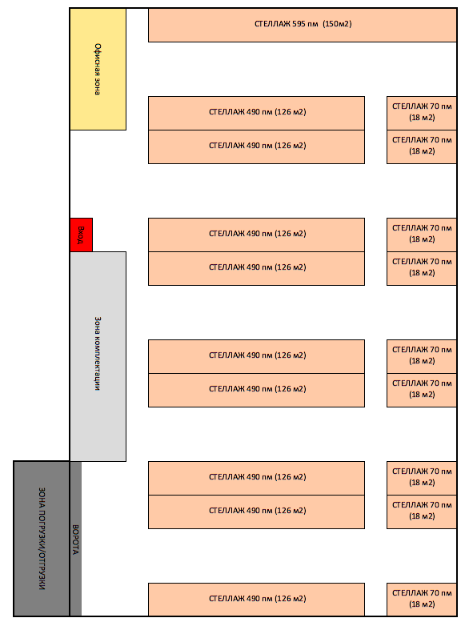
Рисунок 1. Зонирование склада
Грузооборот склада 2700 тонн в год. Паллетооборот склада составляет 175 в месяц. У склада оборудован выход на дебаркадер торгового центра , который облегчает процесс погрузки и отгрузки. Хранение осуществляется с помощью фронтальных стеллажей. Рассмотрим их специфику.
Паллетный фронтальный стеллаж применим при наличии широкого ассортимента и большой интенсивности обработки товаров, а также при необходимости прямого доступа к каждой ячейке хранения. Такое складское оборудование представляет собой сборно-разборную конструкцию, состоящую из вертикальных рам и горизонтальных балок в одну или две линии, любой длины. Причем архитектура стеллажа может быть легко изменена, увеличена по длине и высоте. Ширина рабочих проходов между стеллажами выбирается в зависимости от используемой на складе техники. На сегодняшний день фронтальные стеллажи являются наиболее распространённым способ хранения грузов на складах, что обусловлено тем, что данный тип стеллажей обеспечивает быстрый доступ к любому паллету.
Основные преимущества фронтальных стеллажей:
- самый легкий и быстрый доступ к товару (паллетный стеллаж с фронтальной загрузкой – идеальное решение для крупных торговых складов и терминалов с активным товарооборотом);
- сравнительно небольшая стоимость;
- универсальность (подобные металлические конструкции могут использоваться как в просторных, так и в довольно тесных помещениях);
- широкий выбор вариантов размещения стеллажей позволяет с легкостью адаптировать такие конструкции к особенностям практически любого складского помещения;
- более легкий и эффективный контроль запасов товаров (для складов торговых предприятий);
- возможно использовать для обычного полочного хранения товаров;
- оперативное и простое изменение конструкции под разные габариты товаров;
- максимальная простота сборки и эксплуатации;
- возможность изготовления с учетом индивидуальных требований (высоты, длины, глубины секции и т. д.).
Передвижение грузов осуществляется с помощью погрузчиков и ричтраков. Описание оборудования представлено ниже:
1.Ричтрак Jungheinrich ETV 110- это электрический штабелер-ричтрак, грузоподъёмностью 1т с высотой подъёма 5,3 метра. Он идеально подходит для работы с паллетными, проходными и набивными стеллажами. Данный штабелер имеет малую ширину рабочего прохода 1120мм, за счёт чего экономит складское пространство. Достойные технические характеристики повышают его эффективность работы:
- система автоматического снижения скорости при поворотах;
- рулевое управление 180° и 360°: дает возможность оператору выбирать между минимальным радиусом поворота и быстрой сменой направления движения;
- рычаг управления soloPILOT: для точного штабелирования даже на больших высотах;
- увеличенные размеры кабины и прекрасная обзорность для движения и выполнения операций по штабелированию и извлечению грузов;
педали, расположенные как в автомобиле.

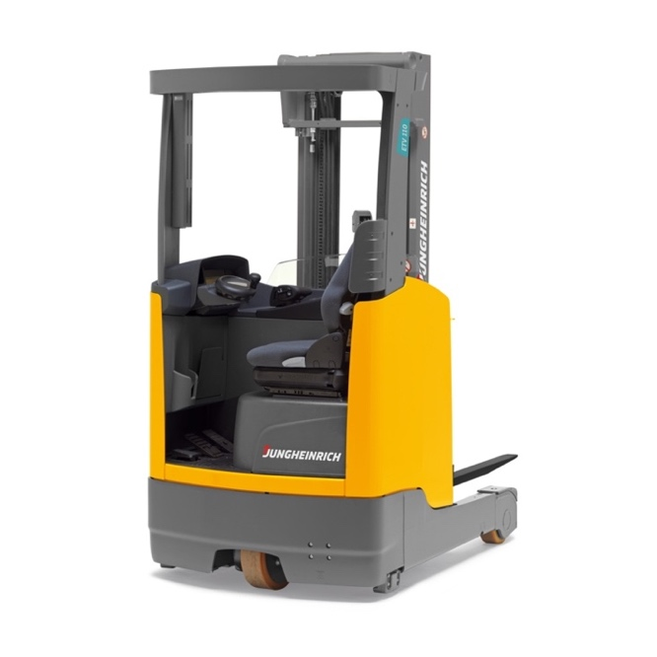
Рисунок 2 - Ричтрак Jungheinrich ETV 110 [62]
2.Погрузчик вилочный Jungheinrich EFG 113- Компактный заднеприводный электрический вилочный погрузчик с трехфазным двигателем переменного тока c грузоподъёмностью 1250 кг
Техническая характеристика:
- снижение скорости при повороте;
- система SOLO-PILOT (серийное исполнение) сочетает функции подъема/ опускания, выбора направления движения и звукового сигнала в одном рычаге управления.

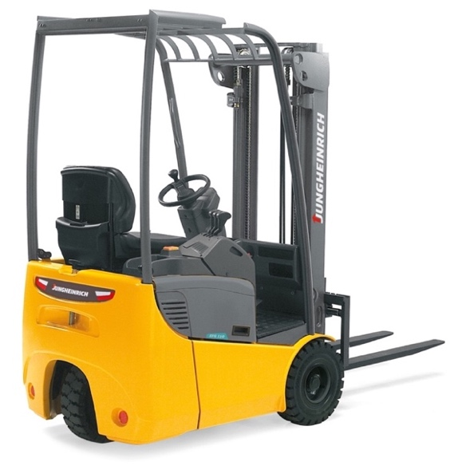
Рисунок 3- Вилочный погрузчик Jungheinrich EFG 113 [62]

3.Дизельный Вилочные погрузчики Jungheinrich DFG 430- это мощный и эффективный погрузчик с грузоподъёмностью 3т и надёжным и современным двигателем, рассчитанными на существенные нагрузки при высоком сроке службы.
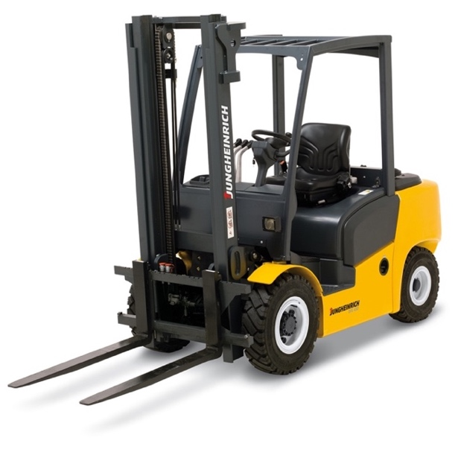
Рисунок 4- Дизельный вилочные погрузчик Jungheinrich DFG 430 [62]

Можно сделать вывод, что оборудование, которое использует организация ООО «МВМ» для осуществления своей основной деятельности современно и высококачественно, и оно позволяет выполнять все операции с наименьшими затратами времени и с наибольшей эффективностью.
Рассмотрим логистический процесс:
На складе логистический процесс характеризуется как управление логистическими операциями, связанными с грузопереработкой.

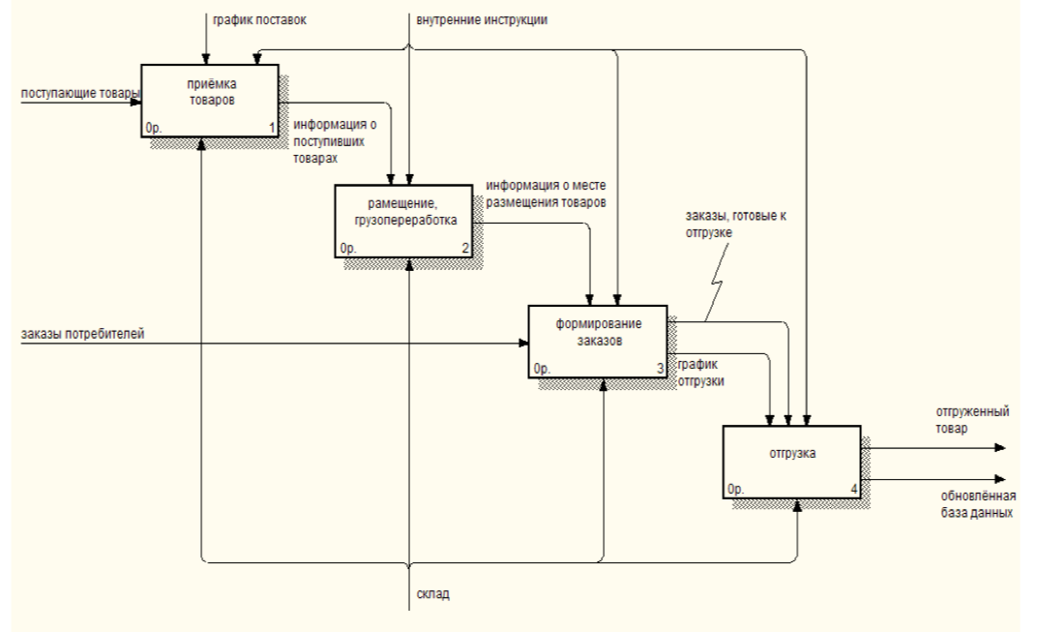
Рисунок 5- Складской процесс

1.Склад получает заказ на складирование товара.
2.Товар поступает на склад и разгружается на территории разгрузки.
3.Информация о поступившем товаре вносится в информационную систему, которая определяет наилучшее место для хранения этого товара.
4.Товар размещается в своём месте.
5.Клиент отправляет запрос на получение товара и определяется день и время отгрузки.
6.Заказ комплектуется согласно товарной накладной.
7.Заказ отгружается с территории склада.
8.Информация об отгрузке вносится в систему.
Общество с Ограниченной ответственностью «МВМ» это успешно развивающееся предприятие, которое уже на протяжении множества лет оказывает услуги по реализации электроники и с каждым днем количество её клиентов растёт, что означает, что данный складской комплекс имеет хорошую репутацию и люди готовы с ним сотрудничать. Но несмотря на всё это, у склада есть некоторые проблемы. Во-первых, склад использует устаревшую систему учёта, которая не позволяет использовать складские площади с максимальной пользой, что уменьшает прибыль организации. Кроме того, используемая сегодня система не позволяет максимально быстро собирать заказ на отгрузку, так как она не формирует максимально оптимальный маршрут сборки, и работники склада самостоятельно принимают решения в процессе комплектации, в связи с чем затрачивается большое количество времени. Во-вторых, у склада есть клиенты, объем отгрузки товаров, которых не стабилен, и поэтому их номенклатурная группа то резко растёт, то снижается, за счёт чего у склада иногда не хватает свободного места для хранения, а в некоторые моменты времени, наоборот, появляется избыток свободного места, которое простаивает и не приносит прибыли. Поэтому складу необходимо каким-либо образом оптимизировать работу, чтобы увеличить свою прибыль и при этом сохранить хорошую репутацию.

2.3 предложения по оптимизации склада магазина электроники.
Одной из основных проблем в работе рассматриваемого склада является неэффективное использование площади склада. Как было упомянуто в пункте 2.2. на сегодняшний день склад располагает 5635 палеттомест, но этого не всегда хватает и на протяжении некоторого времени руководство склада дополнительно арендовало склад ответственного хранения для расположения тех товаров, которые невозможно расположить на основном складе, что означает, что классические фронтальные паллетные стеллажи не позволяют добиться нужной емкости. В связи с этим возникает вопрос о расширении полезной площади склада, который можно решить модернизацией стеллажей, а именно покупкой новых стеллажей, которые позволят хранить на территории склада больше товаров. Проведём сравнительный анализ самых распространённых систем хранения. Кратко рассмотрим каждый из видов сравниваемых стеллажей:
- Фронтальные стеллажи-система паллетных стеллажей, которая состоит из рам и горизонтальных балок, из которых образуются стеллажные секции. Стеллажи собираются в один или несколько рядов любой длины с необходимым количеством ярусов хранения;
- Глубинные представляют собой жесткую конструкцию вертикальных рам, соединённых рядами горизонтальных балок, с применением системы направляющих. На эти направляющие устанавливаются поддоны с товаром;
- Гравитационные-это стеллажи, которые оборудованы дополнительно рольгангами. Конструкция стеллажа – рамы и траверсы. На них установлена роликовая опора, которая ставится под углом в 4 градуса;
- Мобильные стеллажи-обычные фронтальные стеллажи, установленные на специальные подвижные базы, перемещаемые с помощью электродвигателей;
- Шаттловые- стеллажи, изготовленные на базе фронтальных стеллажей, которые представляют собой жесткую конструкцию из рам. Перемещение паллет происходит с помощью специальной платформы.
Представим сравнение стеллажей в виде таблицы с кратким описанием по ряду критериев.

Таблица 3 – Сравнение типов стеллажей
Тип стеллажей | Фронтальные стеллажи | Глубинные стеллажи | Гравитационные стеллажи | Мобильные стеллажи | Шаттловые стеллажи
Использование площади | низкое | высокое | высокое | высокое | высокое

Продолжение таблицы 3
Тип стеллажей | Фронтальные стеллажи | Глубинные стеллажи | Гравитационные стеллажи | Мобильные стеллажи | Шаттловые стеллажи
Ассортимент единиц хранения | широкий | узкий | узкий | широкий | узкий
Плотность хранения | низкая | высокая | высокая | высокая | высокая
Принцип работы | FIFO/LIFO | LIFO | FIFO | FIFO/LIFO | FIFO/LIFO
Оборудование | стандартное | узко- проходное | стандартное | стандартное | стандартное
Скорость доступа к единице хранения | высокая | низкая | средняя | высокая | средняя
Стоимость оборудования | низкая | низкая | высокая | высокая | высокая
Требования к качеству пола | нет | нет | нет | высокие | нет

Рассмотрим описанные стеллажи по основным критериям в диаграмме, где:
A-капиталовложения на внедрение системы;
B-эксплуатационные затраты;
C-грузооборот;
D-эффективность использования пространства.

Рисунок 6- Сравнение различных систем хранения

Для рассматриваемого склада наилучшим способом оптимизации стеллажей кажется замена фронтальных стеллажей на мобильные стеллажи, так как именно они позволяют хранить товары широкого ассортимента с максимальной эффективностью использования пространства склада и при этом максимально быстро собирать заказ. Такой способ хранения позволяет увеличить ёмкость складирования до 180% и экономию пространства до 50%.
Рассмотрим их основные характеристики и преимущества их использования.
Мобильные или передвижные стеллажи — это стеллажная система, фронтальные стеллажи которой устанавливаются на передвижные основания.
В данной системе хранения между стеллажами практически отсутствуют проходы, остаётся лишь один для погрузочной техники. Кроме того, для данного стеллажа доступно несколько вариантов управления: ручной способ открытия прохода между стеллажами и дистанционный. Доступ к нужному стеллажу осуществляется смещением рядом вручную или благодаря электродвителям. Мобильные стеллажи позволяют максимально использовать объём склада, при этом предоставляя доступ к каждому стеллажу. И если нет возможности построить новый склад, то система мобильных стеллажей позволяет значительно увеличить емкость существующего склада. По ряду оценок он считается самым передовым типом стеллажей благодаря возможности частичной или полной автоматизации процесса погрузки-выгрузки.
Рассмотрим преимущества их использования:
- компактность. Данные стеллажи позволяют использовать больше места и для их использования необходим лишь один проход;
- прочность. Мобильные стеллажи практически не уступают стационарным стеллажам в грузоподъёмности;
- максимальное использование складских площадей;
- ранее используемые фронтальные стеллажи можно легко преобразовать и использовать как мобильные стеллажи.
Далее сравним фронтальные стеллажи, которые используются на складе сегодня и мобильные стеллажи, которые предполагается использовать по количеству паллет, которое они позволяют вместить.
Коэффициент полезного использования площади склада рассчитан по формуле:

$K_{исп.}=\frac{S_{полезн.}}{S_{скл.}}$
где:
$S_{полезн.}$– полезная площадь склада (площадь склада занятая стеллажами);
$S_{скл.}$– общая площадь склада.
Для фронтальных стеллажей $S_{полезн.}$ = 1450м²,$S_{скл.}$ = 4200 м², соответственно:

$K_{исп.}=\frac{1450}{4200}$=0,35

Аналогично рассчитывается коэффициент полезного использования склада для мобильных стеллажей, где $S_{полезн.}$ = 3600 м², которая рассчитана на основании схемы расстановки мобильных стеллажей. Получается, что при использовании мобильных стеллажей коэффициент полезного использования склада составляет около 85%.

Таблица 4 –Сравнение использования на складе двух различных систем
Фронтальные стеллажи | Мобильные стеллажи
Количество рядов: 10  Емкость склада, европаллеты: 5635 пм | Количество рядов: 24  Емкость склада, европаллеты: 14 280‬ пм
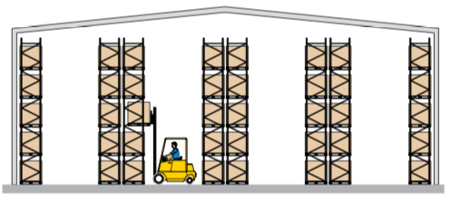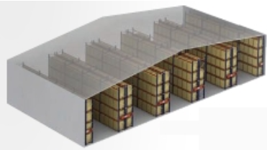 | 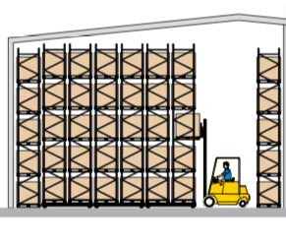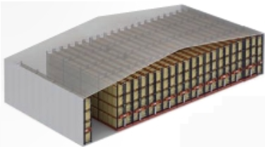
Коэффициент полезного использования площади склада: 0,35 (35%) | Коэффициент полезного использования площади склада: 0,85 (85%)

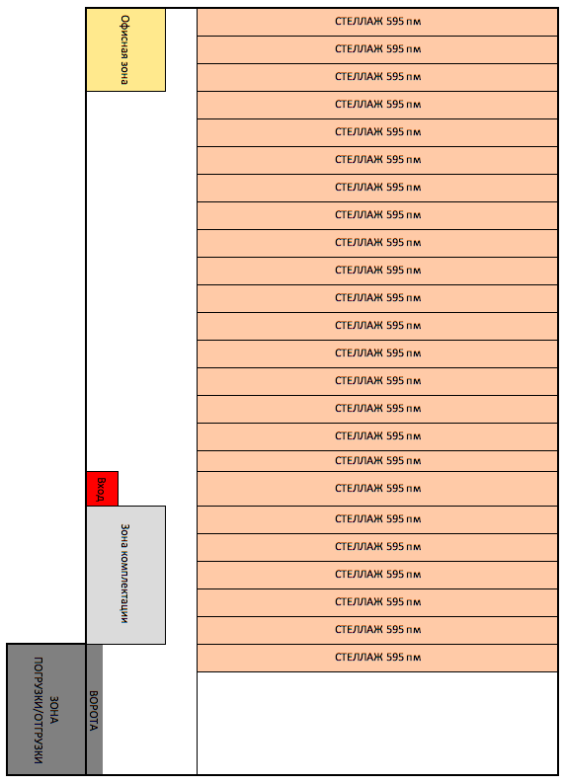
Рисунок 8- Предполагаемое зонирование после оптимизации

Таким образом, при сравнении фронтальных и мобильных стеллажных систем, мобильные стеллажи являются более эффективными, так как позволяют хранить на 8645 паллет больше и увеличивают коэффициент использования складской площади на 50%.
Но помимо модернизации стеллажного оборудования возникает вопрос оптимизации самого процесса работы склада. Следующая проблема рассматриваемого склада заключается в том, что используемая информационная система не справляется полноценно со всеми функциями. Рассмотрим основными функции, которые должна выполнять система:
- оптимизация склада при размещении товаров на складе согласно определённым правилам;
- контроль за сроками годности;
- определение наилучшего места хранения для товара, согласно его габаритам и коэффициенту использования;
- определение кратчайшего маршрута для грузчика и кладовщика;
- автоматическое обновление информации об отгрузке груза;
- выполнение работы в онлайн-режиме.
На сегодняшний день на рынке представлено огромное количество различных WMS-систем с разнообразным пакетом опций. Но как уже было упомянуто, сейчас на складе используется информационная система «1С: Предприятие 8. 1С-Логистика: Управление складом» и работники склада уже хорошо знакомы с принципом работы и с интерфейсом системы, поэтому, если существует возможность, стоит внедрить усовершенствованную информационную систему, которая будет похожа на систему, используемую сегодня. Одной из таких систем является- «1С: Предприятие 8. WMS Логистика. Управление складом». Это WMS-система, разработанная компанией AXELOT на базе 1С.
Рассмотрим более подробно каждую из систем, чтобы понять какую из них стоит использовать на анализируемом складе.
«1C-Логистика: Управление складом» - старшее поколение программных продуктов для автоматизации склада на технологической платформе «1С: Предприятие 8», которое было выпущено в 2007 году. Система используется для начальной степени автоматизации работы склада.
«1С: WMS Логистика. Управление складом» - это более современное решение для автоматизации работы склада, которое позволяет автоматизировать до 99% всех операций. В данной системе все операции распределяются автоматически, без участия оператора.
Внедрение «1С: WMS Логистика. Управление складом» предпочтительно на складах, деятельность которых упорядочена и систематизирована. «1C-Логистика: Управление складом» подходит для складов с меньшим уровнем автоматизации и систематизации [61].
Проведём сравнительный анализ этих двух систем.

Таблица 5 – Сравнение двух систем управления складом [59]
1С-Логистика: Управление складом | 1С: WMS Логистика. Управление складом
Предназначена для 3PL компаний и чаще всего рассчитана на то, что большинство решений принимается работниками. | Предназначена для 3PL компаний, но рассчитана на самостоятельное принятие части решений.
Характеристика склада
Рассчитано на склады с низким уровнем автоматизации;  На складе содержатся габаритные, негабаритные, насыпные или наливные грузы; | Рассчитано на склады с высоким уровнем автоматизации;  На складе содержатся габаритные грузы (паллеты/коробки/штуки);
Участие персонала в принятии решений

Продолжение таблицы 5
Уровень руководства: принятие решений на основании данных системы;  Уровень диспетчера склада: принятие решений диспетчером на основании данных системы;  Уровень исполнителей: распределение функций между системой и оператором терминала. | Уровень руководства: принятие решений на основании данных системы;  Уровень диспетчера склада: принятие решений системой с контролем со стороны диспетчера;  Уровень исполнителей: полностью автоматически.
Управление задачами
Управление может осуществляться как в режиме реального времени, так и в офлайн режиме. | Управление может осуществляться только в режиме реального времени с помощью радиотерминалов, использование бумажной технологии допускается, но сильно замедляет операционное время.
Типы товаров
Габаритные товары, негабаритные, насыпные, наливные. | Габаритные товары
Средние сроки внедрения
Около 2-4 месяцев. | Около 3-5 месяцев.
Средняя цена
Программа: 49000  Лицензия на 5 радиотерминалов: 56200 | Программа:246000  Лицензия на 5 радиотерминалов: 96000

Сравнив процесс отгрузки заказа с помощью «1С Логистика: Управление складом 3», которая используется на складе сегодня, и с «1C: WMS Логистика. Управление складом 4 , которую предлагается внедрить».

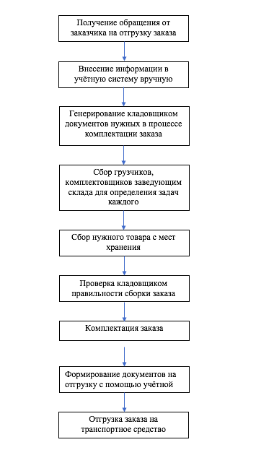
Рисунок 9- Процесс отгрузки заказа с помощью «1С-Логистика: Управление складом»
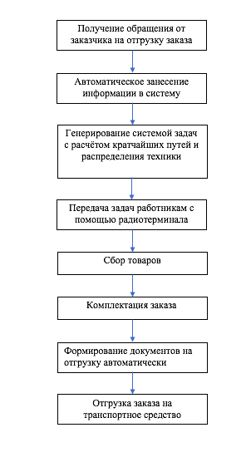
Рисунок 10- Процесс отгрузки с помощью «1C: WMS Логистика. Управление складом 4»

Рассмотрим работу данной системы в каждом этапе работы склада.
- Учёт. Система позволяет производить учёт товара, контролируя при этом и срок годности, и габариты, и проводя АВС/ХYZ анализ;
- Приёмка. В систему заносится информация в документ «Ожидаемая приёмка», на основании которой могут быть заранее определены места хранения груза, а также привлечение дополнительных работников для приёмки. Прибывшие товары подлежат маркировке с помощью терминала сбора данных и принтера печати этикеток. Приёмка осуществляется на основе документа ожидаемой приемки или по факту;

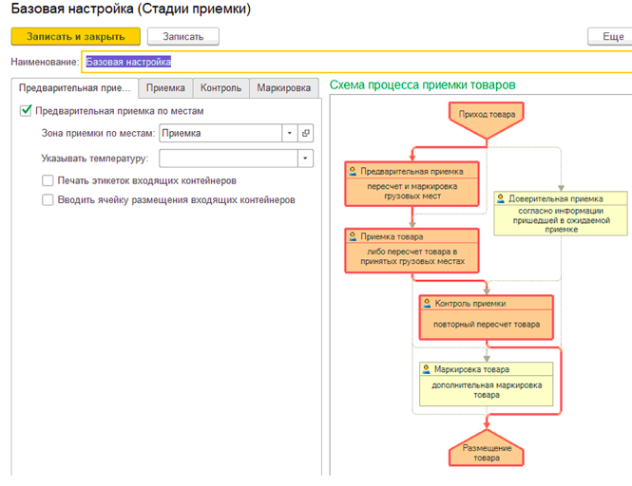
Рисунок 11

- Размещение. Размещение осуществляется автоматически на основе стратегий, заранее внесенных в систему в раздел «Стратегии размещения». Размещение на складе происходит на основе данных принципов: ABC-анализ, выделение зон по определенным свойствам товара по типу отбора, то есть штучное хранение или контейнерное;
- Перемещение. Данная задача может быть определена системой автоматически или благодаря диспетчеру. Например, если необходимо переместить товары из основной зоны в зону брака или в зону комплектации;
- Отбор и отгрузка. Отбор в системе реализован на основе различных стратегий. Отгрузка осуществляется согласно документу «Заказ на отгрузку».

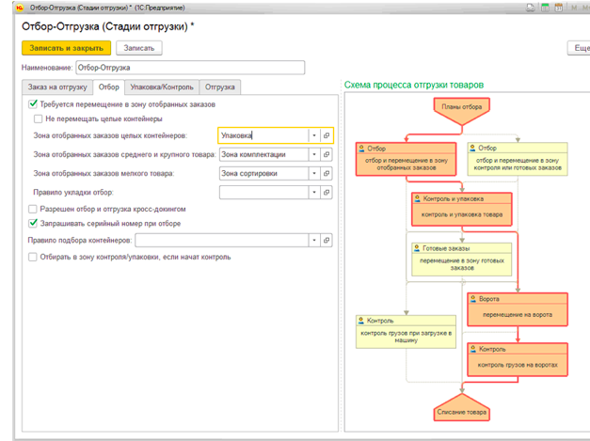
Рисунок 12

Проанализировав работу системы «1С: WMS Логистика. Управление складом», можно сделать вывод, что именно она позволит решить те проблемы в работе склада, с которыми не справляется используемая сегодня информационная система. Новая система позволит практически полностью автоматизировать работу склада, передав системе те задачи, что раньше выполнялись сотрудниками склада вручную, а именно: выбор места расположения вновь прибывшего товара, распределение полномочий по отгрузке, комплектации и сборке заказов между сотрудниками. Это позволит значительно сократить количество ошибок и влияние человеческого фактора, и, кроме того, повысит эффективность работы склада.
«1С: WMS Логистика. Управление складом» позволяет лучше оптимизировать работу склада, автоматизировав большинство складских процессов, тем самым сокращая количество складских операций и операционное время. Кроме того, предлагается приобрести модуль подключения радио-терминалов для сбора данных, который не используется на складе сейчас.
При внедрении предлагаемой системы обязательно будет необходимо указать все требования к размещению товаров, чтобы груз, который имеет маленькую массу и может быть легко погружен вручную, находился вблизи зоны комплектации, что позволит значительно сократить время на комплектацию.

В данной работе предложены способы совершенствования складской деятельности рассматриваемого склада за счёт оптимизации складского пространства и бизнес-процессов с помощью внедрения современных информационных технологий.
Предлагаемые решения:
- Переоборудование стеллажной системы;
- Внедрение оптимальной информационной системы;
- Внесение изменений в систему размещения товаров.
Для оценки эффективности предлагаемых решений проведём анализ ряда показателей на сегодняшний день и после предполагаемой оптимизации.
В целях снижения затрат на хранение единицы товара и отказа от периодического использования склада ответственного хранения предложена замена фронтальных стеллажей на мобильные.
Таблица 6 - Сравнение ёмкости склада при использовании двух различных стеллажных систем
Показатель | Фронтальные стеллажи | Мобильные стеллажи
Вместимость склада, V(пм) | 5635 | 14280
Коэффициент использования площади склада, % | 35 | 85

Кроме того, предполагается замена используемой сегодня системы учёта на новую, которая позволит практически полностью автоматизировать все операционные процессы на складе.
Проанализируем общую стоимость затрат на оптимизацию работы склада и подсчитаем примерный срок окупаемости.

Таблица 7- Инвестиции на оптимизацию работы склада
Статья затраты | Стоимость, руб
Замена стеллажного оборудования | 35000000
1С-Логистика: Управление складом | 246000
1С: WMS Логистика. Управление складом. Клиентская лицензия на 5 радиотерминалов | 96000
Сумма | 35342000

Расчёт срока окупаемости инвестиций, необходимых для оптимизации работы склада рассчитаем на основе потенциальной прибыли, которую может получить склад в результате замены фронтальных стеллажей на мобильные. Для расчёта прибыли допустим, что на складе занято 80% всех мест, а затраты на хранение возьмём среднюю - 500 рублей/месяц за одну паллету.

$Ток.=\frac{35342000}{14280*80\%*500}=6,18≈7 месяцев$ [4]
Исходя из вычислений, можно предположить, что все инвестиции в оптимизацию работы склада окупятся примерно через 7 месяцев.
Выделенные проблемы, их причины и предполагаемые пути решения представлены в таблице 8.

Таблица 8- Проблемы склада и предполагаемые пути решения
Проблема | Причина | Пути решения
Недостаток места для хранения | Низкий процент использования площади склада при хранении на фронтальных стеллажах | Замена на мобильные стеллажи
Высокие затраты времени на комплектацию заказа | Нерациональное расположение товаров | Внесение изменений в систему размещения грузов
Высокие затраты времени на комплектацию заказа | Определение маршрутов сборки заказа самостоятельно | Внедрении новой системы

Предполагаемые изменения показателей эффективности после выполнения всех рекомендованных действий представлены в таблице 9.

Таблица 9- Предполагаемые изменения показателей эффективности склада после оптимизации
Показатель эффективности | Описание показателя | Изменение, %
Использование площади склада | Количество стеллажного оборудования на складе | Увеличение на 50%
Время комплектации заказа | Время на сборку всех товаров и их объединение в один заказ | Уменьшение на 15-20%

ЗАКЛЮЧЕНИЕ

Дипломная работа посвящена проблематике оптимизации процессов в складской логистике, которые являются инструментом повышения рентабельности и конкурентоспособности компании. В процессе выполнения работы была рассмотрена деятельность складского хозяйства принадлежащего «Альто Пропертис» и арендуемого ООО «МВМ» и был проведён анализ его функционирования. В ходе выполнения выпускной квалификационной работы была достигнута цель, которая состояла в разработке рекомендаций по оптимизации бизнес-процессов склада.
На основании анализа логистических процессов склада, было выявлено, что основная причина проблем в функционировании склада заключается в недостаточном уровне складской инфраструктуры, а ведь именно её высокий уровень в совокупности с успешным выполнением всех логистических процессов позволяет складам удерживать свои позиции на рынке, удовлетворяя потребности клиентов. При выполнении анализа было обнаружено несколько проблем в работе складского комплекса, описание и рекомендации по решению которых представлены во второй главе.
В процессе выполнения работы был достигнут ряд результатов.
В первой главе были рассмотрены теоретические аспекты функционирования складского хозяйства, дано определение понятию «склад», перечислены его функции, задачи и причины его использования, была рассмотрена роль складов в логистической системе и их общая классификация. Кроме того, в данной главе рассмотрены одни из самых распространенных инструментов оптимизации деятельности склада и совершенствования выполнения его бизнес-процессов.
Во второй главе приведён анализ складской деятельности компании, описание складских процессов, выявлены проблемы в его работе, предложены рекомендации по его совершенствованию и проведён их анализ. Согласно рекомендациям, была предложена замена стеллажного оборудования с целью увеличения места хранения и повышения прибыли склада. Потенциально, ожидается увеличения количества места для хранения на 8645 паллет, что означает повышение коэффициента использования складской площади на 50%. Кроме того, была предложена модернизация используемой WMS-системы, которая бы обеспечивала необходимый уровень автоматизации бизнес-процессов на складе. Предлагается внедрение «1С: Предприятие 8. WMS Логистика. Управление складом.», это система, которая позволит автоматизировать до 99% всех операций на складе, тем самым уменьшив время на выполнение всех операций, в частности процесса комплектации заказа. Также предлагается изменить параметры размещения товаров при получении, чтобы легкий груз хранился как можно ближе к зоне комплектации, что позволит сократить время на комплектацию.
Таким образом, при совершении всех рекомендованных действий, ожидается, что количество мест хранения увеличиться на 50%, а производительность труда возрастёт на 10-15 %, за счёт автоматизации большинства складских операций. Предполагается, что все затраченные инвестиции окупятся приблизительно за 7 месяцев.
Основываясь на сделанных выводах, можно сказать, что благодаря предложенным рекомендациям ООО «Альто Пропертис» сможет уменьшить затраты на содержание товара, повысить свою конкурентоспособность и продолжить дальнейшее успешное развитие на складском рынке.
Таким образом, цель и задачи, поставленные в начале работы можно считать достигнутыми.

СПИСОК ИСПОЛЬЗОВАННЫХ ИСТОЧНИКОВ

- АЛЕКСЕЕВА Н. основные Этапы автоматизации Склада С Помощью WMS //Логистика. – 2012. – №. 6. – С. 30-33.
- Аникин Б. А. и др. Логистика и управление цепями поставок. Теория и практика. – 2014.
- Багинова В. В. и др. Основы складской логистики: учебное пособие //М.: МИИТ. – 2010.
- Баран В. И., Баран Е. П. Использование конфигурации" 1С: Предприятие 8. WMS Логистика. Управление складом" при подготовке бакалавров экономических специальностей //Новые информационные технологии в образовании. – 2018. – С. 258-260.
- Белецкий Е. В. ИСПОЛЬЗОВАНИЕ WMS СИСТЕМ ДЛЯ ПОВЫШЕНИЯ ЭФФЕКТИВНОСТИ РАБОТЫ СКЛАДА //МАТЕРИАЛЫ И МЕТОДЫ ИННОВАЦИОННЫХ ИССЛЕДОВАНИЙ. – 2018. – С. 70.
- Веденеева Е. А. ПРИМЕНЕНИЕ ABC-И XYZ-АНАЛИЗОВПРИ АНАЛИЗЕ ПРОДАЖ ТОВАРОВ //САРАТОВСКОЙ ОБЛАСТИ-80 ЛЕТ: ИСТОРИЯ, ОПЫТ РАЗВИТИЯ, ПЕРСПЕКТИВЫ РОСТА. – 2016. – С. 61-63.
- Гаджинский А. М. Современный склад. – Проспект, 2005.
- Гонтарь Н. В., Таипова Э. Х. СКЛАДСКАЯ ЛОГИСТИКА: ИСТОРИЯ, СОВРЕМЕННОЕ СОСТОЯНИЕ, ПЕРСПЕКТИВЫ //Научно-аналитический экономический журнал. – 2017. – №. 7. – С. 5-5.
- Григорьев М. Н., Долгов А. П., Уваров C. А. Управление запасами в логистике: методы, модели, информационные технологии: Учебное пособие. – 2006.
- Гулягина О. С. Современные логистические технологии в складской деятельности. – 2013.
- Гутник Е. Т. УПРАВЛЕНИЕ ОБОРОТНЫМИ АКТИВАМИ ПРЕДПРИЯТИЯ НА ОСНОВЕ АВС-АНАЛИЗА И XYZ-АНАЛИЗА //ББК 65.26 Н 72 Редакционная коллегия: Юсупов РГ, доктор исторических наук; Ванесян АС, доктор медицинских наук. – 2017. – С.71.
- Дареев И. В. ПОВЫШЕНИЕ ЭФФЕКТИВНОСТИ ФУНКЦИОНИРОВАНИЯ СКЛАДА ПУТЕМ ВНЕДРЕНИЯ WMS //Теория и практика современной науки. – 2016. – №. 10. – С. 100-105.
- Дыбская В. В. Логистика складирования для практиков. – Альфа-Пресс, 2005.
- Дюженкова Н. В., Стерлигова К. Г. Использование WMS для решения актуальных задач складской логистики //Вестник научных конференций. – ООО Консалтинговая компания Юком, 2016. – №. 5-5. – С. 132-136.
- Ермаков Р. А. Мероприятия по совершенствованию работы склада, использующего WMS-систему //Наука и образование: сохраняя прошлое, создаём будущее. – 2017. – С. 89-93.
- Жигач М. Д. ВНЕДРЕНИЕ АВТОМАТИЗАЦИИ ПРИ ОПТИМИЗАЦИИ ТЕХНОЛОГИИ РАБОТ НА СОВРЕМЕННЫХ СКЛАДАХ //СОВРЕМЕННЫЕ ТЕХНОЛОГИИ В МИРОВОМ НАУЧНОМ ПРОСТРАНСТВЕ. – 2017. – С. 183-186.
- Канищева Т. В. Проблемы оптимизации размещения товара на складе //Современные наукоемкие технологии. – 2014. – №. 5-2. – С. 48-48.
- Кизим А. А. Эффективность складской логистики на основе WMS-систем //Экономика устойчивого развития. – 2013. – №. 13. – С. 134-142.
- Клюня В. Л., Черновалов А. В. Логистика: пособие для студентов экон. фак., обучающихся по спец. 1-26 02 05 «Логистика»/ВЛ Клюня, АВ Черновалов. – 2012.
- Крайнова О. С. Оптимизация логистической подсистемы складирования: практика внедрения WMS //Актуальные проблемы гуманитарных и естественных наук. – 2015. – №. 11-3. – С. 119-122.
- Красильников Р. Реконструкция склада-холодильника для установки передвижных стеллажей //Холодильная техника. – 2013. – №. 7. – С. 54-60.
- Ксенофонтова О. Л., Новосельская Н. А. АВС-XYZ-анализ как средство управления товарным ассортиментом торгового предприятия //Современные наукоемкие технологии. Региональное приложение. – 2013. – №. 2 (34).
- Леванов А. С. Управление логистическим процессом на складе //Инновационная наука. – 2016. – №. 4-1 (16).
- Лиференко А. В. Автоматизация складской логистики //Логистические системы в глобальной экономике. – 2016. – №. 6. – С. 465-467.
- ЛОКТЕВ О. Автоматизация склада на базе WMS. Основные этапы внедрения системы //Логистика. – 2012. – №. 8. – С. 33-35.

